样品承认书

客户名称：
产品应用：
产品型号： Hi-2835UVC-K988
产品描述： 2835 SMD紫光120度/垂直晶片
发行日期： 2018-12-4

胶体颜色 代码 | C 无色透明
胶体颜色 代码 | T 有色透明
胶体颜色 代码 | D 无色非透明
胶体颜色 代码 | E 有色非透明

客户确认 | 确认 | 制作
 |  | 陈生魁

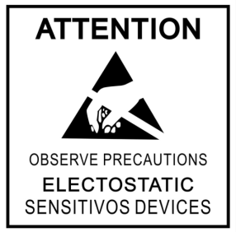

特点 | 应用范围
●使用寿命长 | ●各类杀菌、消毒
●亮度高 | ●紫外光疗、美容美甲
●节能环保 | ●防伪检测
●低直流电压工作 | ●光催化空气净化
●反应快 | ●紫外固化
●光度可调 | ●植物照明
●波长短、穿透力强 | ●印刷设备
●抗静电能力强
●共晶制程
●符合RoHS要求
角度图：
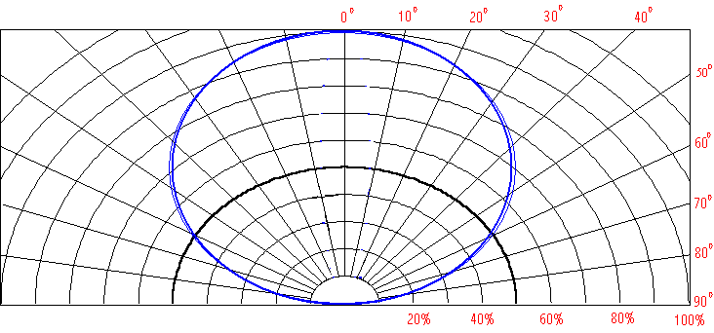

光、电特性表@TJ=25℃
项目 | 符号 | 条件 | 最小值 | 平均值 | 最大值 | 单位
顺向电压 | VF | IF=60mA | 3.2 | -- | 3.6 | V
反向电流 | IR | VR=5v | -- | -- | 10 | μA
角度 | 2θ1/2 | IF=60mA | --- | 120 | --- | deg
辐射功率 | P | IF=60mA | 40 | -- | 70 | mw
光通量 | IV | IF=60mA | 0.07 |  | 0.14 | Lm
工作电流 | IF | -- | -- | 60 | -- | mA
峰值波长 | λP | IF=60mA | 365 | -- | 370 | K
结点温度 | T_{J} | IF=60mA | -- | 125 | -- | ℃
热阻 | Rth | IF=60mA | -- | 8 | -- | ℃/W
备注:
正向电压的测量公差为±0.1V、波长的测量公差为±2nm、辐射功率的测量公差为±5%、发光角度的测量公差±10%。

最大绝对额定值
项目 | 符号 | 额定值 | 单位
脉冲电流 | IFP | 150 | mA
反向电压 | VR | 5 | V
功率 | PD | 0.2 | W
工作温度 | TOPR | -40~+80 | ℃
储存温度 | TSTG | -40~+100 | ℃
无铅焊接温度 | TSOL | Max. 260℃ for 3sec Max. 260度不超过3秒
*最大正向电流条件：脉冲宽度≤10msec 占空比≤1 / 10。

波长特征：

相对发光强度与正向电流关系图：
允许正向电流与温度关系图：

电流与电压关系图：

相对发光强度与温度关系图：

晶片连接方式：反向并联齐纳管

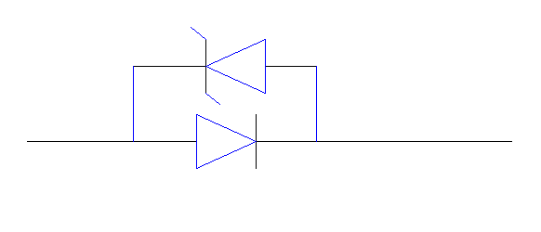

成品尺寸图（MM）：

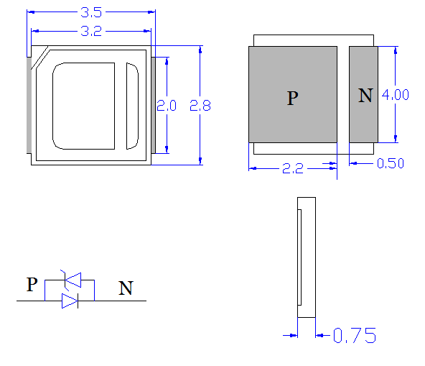

（注:）
1、所有尺寸单位为毫米
2、所有的尺寸公差为±0.2mm，除非另有说明。
注意事项:
- SMD LED 材质结构在空气中极易吸潮，产品吸潮容易造成产品品质变坏，产品通电不亮、或通电部分亮或通电亮但长时间老化衰减厉害直至不亮，而且如吸潮不均匀在过高温回流焊会造成极大的应力破坏。
- 产品在防静电铝箔袋密封后储存条件为5-30℃，湿度<60%RH，保存期为3个月，当超过3个月需要重新烘烤后再开封使用，烘烤条件为70±5℃，6H。已经拆开散品（不在载带或圆盘上），烘烤条件是150℃±5℃，3H。
- 产品拆开密封包装袋后必须在24小时内使用完，没使用完的产品放入干燥箱内或70℃烤箱内保存。
- 产品为静电敏感器件，静电和电涌容易损坏SMD LED器件，在使用过程中应该注意防静电保护。
- 高亮度会伤害人的眼睛，注意避免发光器件直射人的眼睛。
- 焊接条件
项目 | 焊接温度 | 焊接时间 | 焊接功率
回流焊 | ≤250℃ | ≤10sec
烙铁焊接 | ≤310℃ | ≤2sec | ≤25W
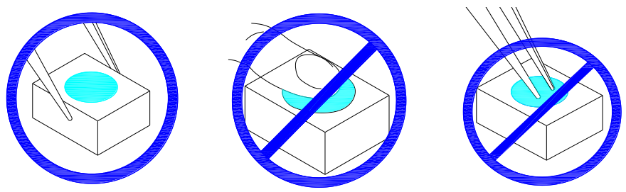 7、通过使用适当的工具从材料侧面夹取，不可直接用手或尖锐金属压胶体表面，它可能会损坏内部电路。

